TIÊU CHUẨN QUỐC GIA
TCVN 8242-2 : 2009
ISO 4306-2 : 1994
CẦN TRỤC – TỪ VỰNG – PHẦN 2: CẦN TRỤC TỰ HÀNH
Cranes – Vocabulary – Part 2: Mobile cranes
Lời nói đầu
TCVN 8242-2 : 2009 hoàn toàn tương đương ISO 4306-2 : 1994.
TCVN 8242-2 : 2009 do Ban kỹ thuật tiêu chuẩn quốc gia TCVN/TC 96 Cần cẩu biên soạn, Tổng cục Tiêu chuẩn Đo lường Chất lượng đề nghị, Bộ Khoa học và Công nghệ công bố.
Bộ TCVN 8242 (ISO 4306), Cần trục - Từ vựng gồm các phần sau:
- TCVN 8242-1 : 2009 (ISO 4306-1 : 2007), Phần 1: Quy định chung.
- TCVN 8242-2 : 2009 (ISO 4306-2 : 1994), Phần 2: Cần trục tự hành.
- TCVN 8242-3 : 2009 (ISO 4306-3 : 2003), Phần 3: Cần trục tháp.
- TCVN 8242-5 : 2009 (ISO 4306-5 : 2005), Phần 5: Cầu trục và cổng trục.

CẦN TRỤC – TỪ VỰNG – PHẦN 2: CẦN TRỤC TỰ HÀNH
Cranes – Vocabulary – Part 2: Mobile cranes
1. Phạm vi áp dụng
Tiêu chuẩn này quy định từ vựng về các thuật ngữ được sử dụng phổ biến nhất trong lĩnh vực cần trục.
Tiêu chuẩn này quy định những thuật ngữ có liên quan đến các loại cần trục tự hành cơ bản. Tiêu chuẩn này không bao gồm máy xúc và các loại máy xây dựng khác như quy định trong ISO 6165.
2. Thuật ngữ và định nghĩa
2.1. Quy định chung
2.1.1. Cần trục tự hành
Cần trục tay cần, có thể được trang bị cột (thiết bị tháp), có khả năng di chuyển có tải hoặc không tải mà không cần đường riêng và đảm bảo được độ ổn định của cần trục dưới tác dụng của trọng lực.
2.2. Khung gầm
2.2.1. Khung gầm bánh xích
Cần trục tự hành được trang bị bánh xích để di chuyển.
Xem Hình 1, Hình 2 và Hình 7.
2.2.2. Khung gầm bánh lốp
Cần trục tự hành được trang bị các bánh lốp để di chuyển.
Xem Hình 3, Hình 4 và Hình 5.
2.2.3. Khung gầm chuyên dùng
Cần trục tự hành được trang bị các phương tiện khác ngoài bánh lốp và bánh xích để di chuyển.
2.3. Kết cấu
2.3.1. Kết cấu quay phía trên
Cần trục tự hành trong đó toàn bộ kết cấu phía trên cùng với thiết bị tháp - cần quay được trên khung gầm.
Xem Hình 1 đến Hình 4.
2.3.2. Cần quay
Cần trục tự hành không có kết cấu phía trên và cần quay được so với kết cấu phía dưới (khung gầm)
2.3.3. Cần trục có khớp nối bản lề
Cần trục tự hành trong đó máy gồm hai phần liên kết với nhau bằng khớp nối bản lề để quay cần theo phương ngang và để lái máy khi di chuyển. Xem Hình 5.
2.3.4. Cần không quay
Cần trục tự hành có hoặc không có kết cấu phía trên cố định, cần trục không quay được so với kết cấu phía dưới (khung gầm).
Xem Hình 6.
2.4. Kiểu cần (thiết bị tháp - cần)
2.4.1. Cần có chiều dài cố định
Cần có chiều dài làm việc cố định, chiều dài của cần có thể thay đổi bằng cách lắp thêm hoặc tháo bớt các đoạn cần trung gian nhưng không thể thay đổi chiều dài cần trong chu kỳ làm việc của cần trục.
2.4.1.1. Cần dạng giàn
Cần có chiều dài cố định, có kết cấu dạng giàn. Xem Hình 1 và Hình 3.
2.4.2. Cần ống lồng
Cần bao gồm đoạn cần cơ sở mà từ đó một hoặc một số đoạn cần được kéo ra để tăng chiều dài.
Xem Hình 2, Hình 4 và Hình 5.
2.4.3. Cần lắp đặt trên cột
Thiết bị bao gồm cần được lắp trên đỉnh hoặc gần đỉnh cột thẳng đứng hoặc gần như thẳng đứng.
Xem Hình 7.
2.4.4. Cần phụ
Đoạn cần bổ sung gắn vào đầu cần hoặc gần đầu cần để tăng chiều dài cần và lắp cáp của cơ cấu nâng phụ.
Xem Hình 7.
2.4.5. Cần khớp bản lề (cần dao gấp)
Cần bao gồm các bộ phận của khớp nối bản lề, có khả năng quay trong mặt phẳng thẳng đứng.
2.5. Các dạng đặc biệt
2.5.1. Dạng đặc biệt
Các dạng thiết bị cần khác nhau được lắp đặt bổ sung trên cần trục tự hành để nâng cao tải trọng nâng hoặc mở rộng chức năng của cần trục.
Xem các ví dụ cần trục trên khung gầm bánh xích hoặc bánh lốp trong Hình 8.
2.5.2. Cần trục xếp dỡ
Cần trục dẫn động thủy lực, thường được lắp đặt trên các ô tô tải để chất tải và dỡ tải trên ô tô tải đó.
CHÚ THÍCH
1. “ Ô tô tải: Ô tô có kết cấu và trang bị chủ yếu dùng để chở hàng.
Ô tô tải cũng có thể có rơmooc”
[TCVN 6211 (ISO 3833), định nghĩa 3.1.3]
2. Cần trục, theo định nghĩa 2.5.2, được lắp đặt trên các ô tô tải khác hoặc trên nền cố định được coi là cần trục xếp dỡ.
Trên Hình 9 cho ví dụ về một loại ô tô tải được trang bị cần trục xếp dỡ.
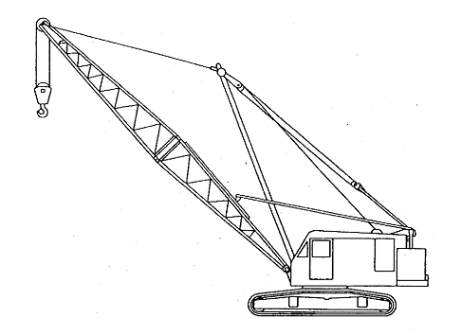
Hình 1 − Cần dạng giàn trên khung gầm bánh xích, có kết cấu quay phía trên
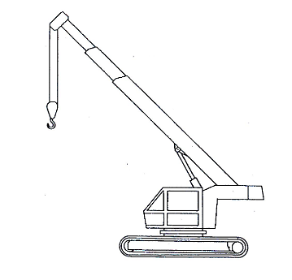
Hình 2 − Cần ống lồng trên khung gầm bánh xích, có kết cấu quay phía trên
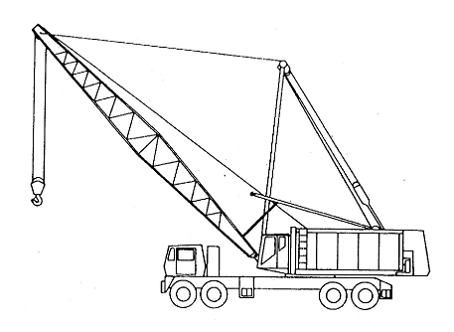
Hình 3 − Cần dạng giàn trên khung gầm bánh lốp, có kết cấu quay phía trên
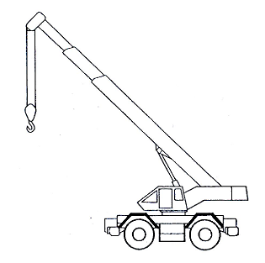
Hình 4 − Cần ống lồng trên khung gầm bánh lốp, có kết cấu quay phía trên
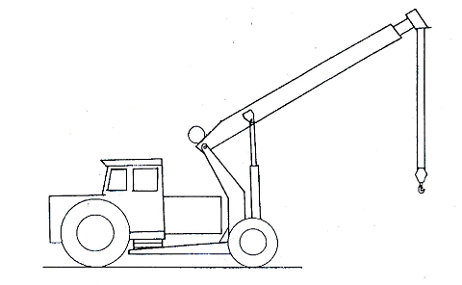
Hình 5 − Cần trục có khớp nối bản lề trên khung gầm bánh lốp, với cần ống lồng
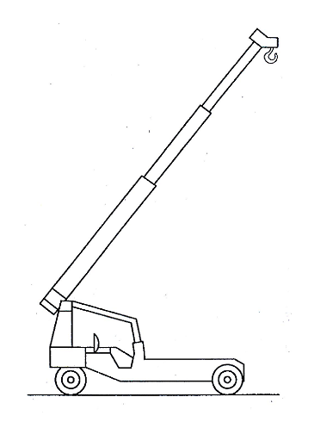
Hình 6 − Cần không quay
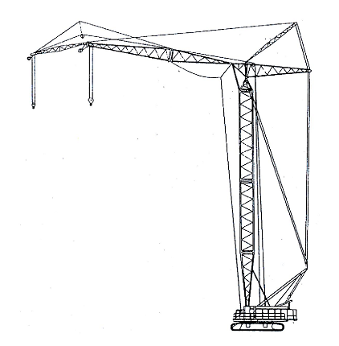
Hình 7 − Cần trục trên khung gầm bánh xích, với cần lắp trên cột và có cần phụ
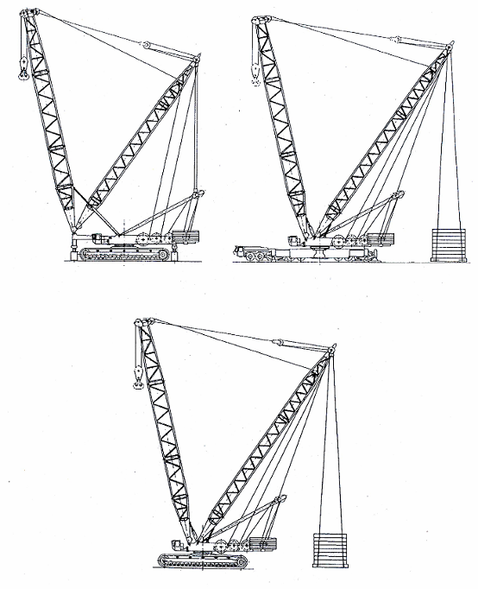
Hình 8 − Các dạng đặc biệt − Các ví dụ điển hình
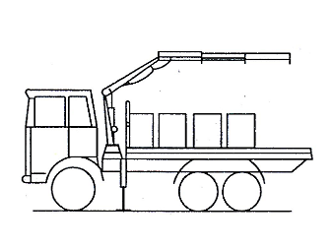
Hình 9 − Ô tô tải được trang bị cần trục xếp dỡ − Ví dụ điển hình

Phụ lục A
(Tham khảo)
THƯ MỤC TÀI LIỆU THAM KHẢO
[1] TCVN 6211 (ISO 3833), Phương tiện giao thông đường bộ − Kiểu − Thuật ngữ và định
nghĩa.
[2] ISO 6165 : 1987, Máy làm đất − Kiểu cơ bản − Từ vựng.

